Nr. crt. | Nr. total de săli de clasă dotate cu mobilier | Tip de mobilier | Specificații tehnice | Nr. de bucăți | Observații
LOTUL 2 - DOTAREA CU MOBILIER A SĂLILOR DE CLASĂ - ȘCOALA GIMNAZIALĂ ROTUNDA

DOTAREA CU MOBILIER A SĂLILOR DE CLASĂ DIN ȘCOALA GIMNAZIALĂ ROTUNDA
1. | 9 săli de clasă din cadrul Școlii Gimnaziale Rotunda | Flipchart magnetic | Flipchart magnetic prevăzut cu accesorii: rezervă hârtie, set 4 markere (roșu - negru - verde - albastru), burete si 4 magneți de prindere  Caracteristici:  Suprafață albă lăcuită magnetică  Înălțime ajustabilă prin reglarea cu șuruburi a celor 3 picioare  Ramă din aluminiu  Tăviță pentru markere - 60 cm  Colțuri din plastic  Dimensiune: 100x70 cm; inaltime reglabila  Sistem inovativ de prindere a hartiei cu doua cleme cu buton  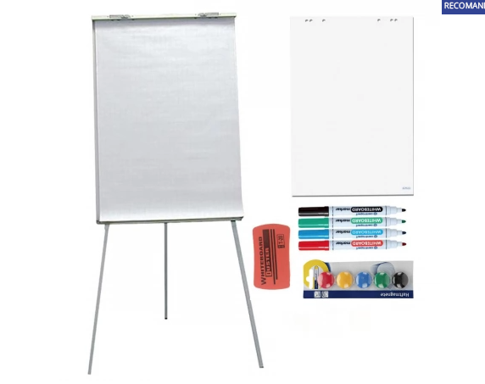 | 9 |  | Imaginea este cu titlu sugestiv.
2. |  | Catedră | Catedra cu sertare si dulap (1500x600x750mm)  Structura din PAL melaminat de înaltă calitate de 16mm/18mm, cant ABS de 1,00/2,00mm.  Dimensiuni minime: 1500x600x750mm.  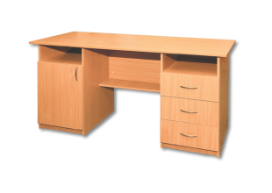 | 9 |  | Imaginea este cu titlu sugestiv.
3. |  | Scaun pentru catedră | Scaun profesor catedră  Dimensiuni minime:  - Înălțime scaun: 84 cm  - Sezut: 470 x 430 mm  - Spatar: 480 h x 410 mm  - H sezut: 430 mm  Structura metalică realizată din țeavă cu diametrul de minim 25 mm. Picioare prevăzute cu dopuri din plastic pentru protecția pardoselii.  Spătarul și șezutul din PVC sau din lemn stratificat, acoperite parțial cu burete căptușit, tapițat cu stofă sau cu piele ecologică.  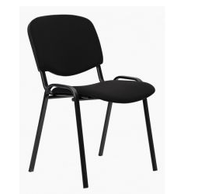 | 9 |  | Imaginea este cu titlu sugestiv.
4. |  | Cuier pentru haine elevi | Dimensiuni maxime: 1200x300mm  Realizat din PAL de 18mm, cant ABS  Prevăzut cu 10 agățători duble  Prindere – de perete.  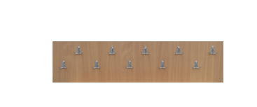 | 9 |  | Conform Normativ:  (1) Se prevede o lungime minimă a zonei de cuier având 10 cm/elev.  (2) Agăţătorile pentru haine vor avea o capacitate minima egală cu numărul elevilor din sală şi al cadrelor didactice.  Imaginea este cu titlu sugestiv.
5. |  | Dulapuri individuale elevi) | Dulap individual comun pentru 4 elevi, cu lățimea minimă de 600 mm, adâncimea 450 mm și înălțimea 1600 mm.  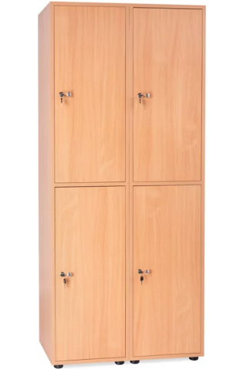 | 54  (9 săli de clasă a câte 24 elevi) |  | Conform Normativului de dotare, dulapurile pentru elevi pot fi:  Dulap comun 4 elevi, cu lățimea minimă de 600 mm, adâncimea 450 mm și înălțimea 1600 mm sau dimensiuni recomandate: 800 x 450 x 2000,  Imaginea este cu titlu sugestiv.
6. |  | Avizier din plută cu rama de aluminiu | Panou de pluta dimensiune 100x200 cm, încadrat în rama de aluminiu;  Sistem de prindere a hârtiei - pioneze cu mâner | 9 |  | Imaginea este cu titlu sugestiv.
7. |  | Bibliotecă tip raft | Dulap biblioteca cu 2 uși si rafturi Structura din PAL melaminat de înaltă calitate de 16mm/18mm, cant ABS de 1,00/2,00mm.  Dimensiuni minime: L(lățime față) = 800 mm, B (adâncime) = 450 mm și H (înălțime) = 1.800 mm.  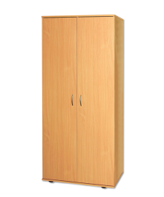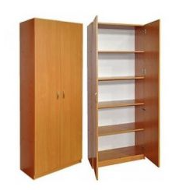 | 9 |  | Dimensiunile minime sunt conform Normativului din 2022.  Imaginea este cu titlu sugestiv.
8. |  | Suport pentru prezentarea planșelor | Suport metalic mobil pentru prezentare hărți și planșe.  Prevăzut cu rotile.  Dimensiuni minime:  Înălțimea totală: 1850 mm  Adâncime bază: 600 mm  Lățime bază: 500 mm  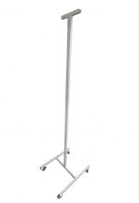 | 9 |  | Imaginea este cu titlu sugestiv.
DOTAREA CU MOBILIER A SĂLILOR DE CLASĂ DIN ȘCOALA PRIMARĂ ROTUNDA
1. | 3 săli de clasă din cadrul Școalii Primare Rotunda | Flipchart magnetic | Flipchart magnetic prevăzut cu accesorii: rezervă hârtie, set 4 markere (roșu - negru - verde - albastru), burete si 4 magneți de prindere  Caracteristici:  Suprafață albă lăcuită magnetică  Înălțime ajustabilă prin reglarea cu șuruburi a celor 3 picioare  Ramă din aluminiu  Tăviță pentru markere - 60 cm  Colțuri din plastic  Dimensiune: 100x70 cm; inaltime reglabila  Sistem inovativ de prindere a hartiei cu doua cleme cu buton | 3 |  | Imaginea este cu titlu sugestiv.
2. |  | Catedră | Catedra cu sertare si dulap (1500x600x750mm)  Structura din PAL melaminat de înaltă calitate de 16mm/18mm, cant ABS de 1,00/2,00mm.  Dimensiuni minime: 1500x600x750mm. | 3 |  | Imaginea este cu titlu sugestiv.
3. |  | Scaun pentru catedră | Scaun profesor catedră  Dimensiuni minime:  - Înălțime scaun: 84 cm  - Sezut: 470 x 430 mm  - Spatar: 480 h x 410 mm  - H sezut: 430 mm  Structura metalică realizată din țeavă cu diametrul de minim 25 mm. Picioare prevăzute cu dopuri din plastic pentru protecția pardoselii.  Spătarul și șezutul din PVC sau din lemn stratificat, acoperite parțial cu burete căptușit, tapițat cu stofă sau cu piele ecologică | 3 |  | Imaginea este cu titlu sugestiv.
4. |  | Cuier pentru haine elevi | Dimensiuni maxime: 1200x300mm  Realizat din PAL de 18mm, cant ABS  Prevăzut cu 10 agățători duble  Prindere – de perete. | 3 |  | Conform Normativ:  (1) Se prevede o lungime minimă a zonei de cuier având 10 cm/elev.  (2) Agăţătorile pentru haine vor avea o capacitate minima egală cu numărul elevilor din sală şi al cadrelor didactice.  Imaginea este cu titlu sugestiv.
5. |  | Dulapuri individuale elevi | Dulap comun 4 elevi, cu lățimea minimă de 600 mm, adâncimea 450 mm și înălțimea 1600 mm. | 18 |  | Conform Normativului de dotare, dulapurile pentru elevi pot fi:  Dulap comun 4 elevi, cu lățimea minimă de 600 mm, adâncimea 450 mm și înălțimea 1600 mm sau dimensiuni recomandate: 800 x 450 x 2000,  Imaginea este cu titlu sugestiv.
6. |  | Avizier din plută cu rama de aluminiu | Panou de pluta dimensiune 100x200 cm, încadrat în rama de aluminiu;  Sistem de prindere a hârtiei - pioneze cu mâner | 3 |  | Imaginea este cu titlu sugestiv.
7. |  | Bibliotecă tip raft | Dulap biblioteca cu 2 uși si rafturi Structura din PAL melaminat de înaltă calitate de 16mm/18mm, cant ABS de 1,00/2,00mm.  Dimensiuni minime: L(lățime față) = 800 mm, B (adâncime) = 450 mm și H (înălțime) = 1.800 mm. | 3 |  | Dimensiunile minime sunt conform Normativului din 2022.  Imaginea este cu titlu sugestiv.
8. |  | Suport pentru prezentarea planșelor | Suport metalic mobil pentru prezentare hărți și planșe.  Prevăzut cu rotile.  Dimensiuni minime:  Înălțimea totală: 1850 mm  Adâncime bază: 600 mm  Lățime bază: 500 mm | 3 |  | Imaginea este cu titlu sugestiv.
DOTAREA CU MOBILIER A SĂLILOR DE GRUPĂ DIN GRĂDINIȚA CU PROGRAM NORMAL NR. 1 ROTUNDA
1. | 3 săli de grupă din cadrul Grădiniței cu program normal nr. 1 Rotunda | Mese (pentru 4 copii dimensiune I: 47) | Masa pătrată pentru grădiniță, din lemn, pentru 4 copii. Cadrul din lemn masiv de fag, blatul din pal melaminat 18 mm. Blatul este cantuit cu ABS de 2 mm, colțurile sunt rotunjite. Picioarele mesei sunt prevăzute cu piciorușe reglabile pentru ajustarea pe înălțimii între 460-470 mm și pentru protejarea parchetului. Cadrul din lemn masiv de fag este impregnat ecologic pentru o protecție superioară.  GREUTATE 12 kg  DIMENSIUNI 600 × 600 × 470 mm  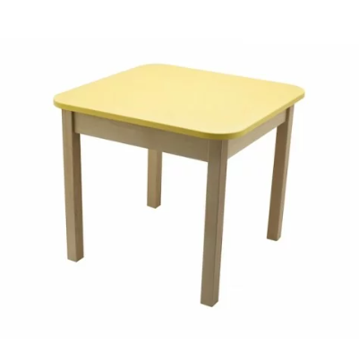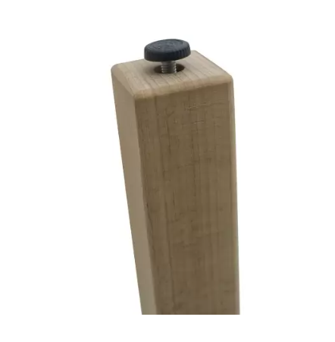 | 7 |  | În analiza de nevoi s-au solicitat bănci duble (câte 10 pentru fiecare sala de clasa), însă conform Ordinului nr. 4143/2022 și a Ordinului 1203/2022, pentru sălile de grupa - preșcolari trebuie să se utilizeze mese de 4 locuri. Astfel, fiind cate 20 de copii in grupa, ar trebui 5 mese a cate 4 copii, pentru fiecare sală de grupă.  De asemenea, în ordin se menționează că jumătate dintre mese trebuie sa fie de 47 cm înălțime, jumătate de 52 cm. Astfel am pus 7 mese (2 într-o sală/3 într-o sală/2 într-o sală de grupă).  Imaginile sunt cu titlu sugestiv.
2. |  | Mese (pentru 4 copii dimensiune I: 52) | Masa pătrată pentru grădiniță, din lemn, pentru 4 copii.. Cadrul din lemn masiv de fag, blatul din pal melaminat 18 mm. Masa din lemn pentru creșă sau grădiniță. Blatul este cantuit cu ABS de 2 mm, colțurile sunt rotunjite. Picioarele mesei sunt prevăzute cu piciorușe reglabile pentru ajustarea pe înălțime intre 520-530 mm si pentru protejarea parchetului. Cadrul din lemn masiv de fag este impregnat ecologic pentru o protecție superioara.  GREUTATE 12 kg  DIMENSIUNI 600 × 600 × 520 mm  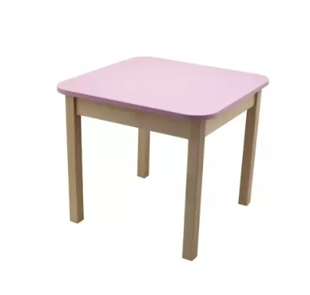 | 8 |  | În analiza de nevoi s-au solicitat bănci duble (câte 10 pentru fiecare sala de clasa), însă conform Ordinului nr. 4143/2022 și a Ordinului 1203/2022, pentru sălile de grupa - preșcolari trebuie să se utilizeze mese de 4 locuri. Astfel, fiind cate 20 de copii in grupa, ar trebui 5 mese a câte 4 copii, pentru fiecare sală de grupă.  De asemenea, în ordin se menționează că jumătate dintre mese trebuie sa fie de 47 cm înălțime, jumătate de 52 cm. Astfel am pus 8 mese (3 într-o sală/2 într-o sală/3 într-o sală de grupă).  Dacă se doresc măsuțe reglabile pe înălțime, 460-520-580 mm, se vor lua 15 măsuțe pentru 3 săli de grupă (Câte 5 măsuțe în fiecare grupă).  Imaginile sunt cu titlu sugestiv.
2. |  | Scaune preșcolari  (dimensiuni I-A-L: 26-24-23) | Scaun din lemn pentru grădinițe, colorat, potrivit pentru grupele mici si mijlocii.  Confecționat din lemn de esență tare – fag, scaunul beneficiază de o rezistenta mult mai ridicata. Șezutul și spătarul, datorita modelarii 3D, au o forma anatomica care conferă un plus de confort in timpul utilizării.  Spătarul si șezutul sunt vopsite în culoare verde iar restul structurii din fag este lăcuită natur.  Înălțimea la șezut este de 260 mm.  Dimensiuni scaun: 26 – 24 – 23 cm  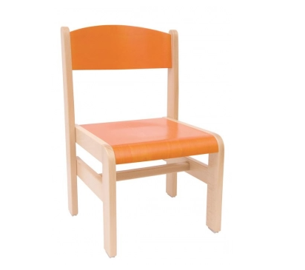 | 28 |  | Conform Ordinului nr. 4143/2022 și a Ordinului 1203/2022, sălile de clasă pentru preșcolari trebuie să fie prevăzute jumătate cu scaune de dimensiunea 26-24-23, iar jumătate cu dimensiunea 30-29-26 - la fel ca și mesele.  Pot fi prevăzute și scăunele reglabile pe înălțime, însă dimensiunea nu poate fi modificată.  Imaginile sunt cu titlu sugestiv.
 |  | Scaune preșcolari  (dimensiuni I-A-L: 30-29-26) | Scaun din lemn pentru grădinițe, colorat, potrivit pentru grupele mici si mijlocii.  Confecționat din lemn de esență tare – fag, scaunul beneficiază de o rezistenta mult mai ridicata. Șezutul și spătarul, datorita modelarii 3D, au o forma anatomica care conferă un plus de confort in timpul utilizării.  Spătarul si șezutul sunt vopsite în culoare verde iar restul structurii din fag este lăcuită natur.  Înălțimea la șezut este de 300 mm.  Dimensiuni scaun: 30 – 29 – 26 cm.  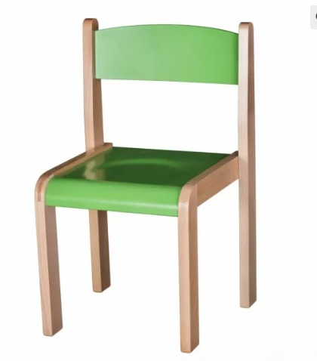 | 32 |  | Conform Ordinului nr. 4143/2022 și a Ordinului 1203/2022, sălile de clasă pentru preșcolari trebuie să fie prevăzute jumătate cu scaune de dimensiunea 26-24-23, iar jumătate cu dimensiunea 30-29-26 - la fel ca și mesele.  Pot fi prevăzute și scăunele reglabile pe înălțime, însă dimensiunea nu poate fi modificată.  Imaginile sunt cu titlu sugestiv.
3. |  | Flipchart magnetic | Flipchart magnetic prevăzut cu accesorii: rezervă hârtie, set 4 markere (roșu - negru - verde - albastru), burete si 4 magneți de prindere  Caracteristici:  Suprafață albă lăcuită magnetică  Înălțime ajustabilă prin reglarea cu șuruburi a celor 3 picioare  Ramă din aluminiu  Tăviță pentru markere - 60 cm  Colțuri din plastic  Dimensiune: 100x70 cm; inaltime reglabila  Sistem inovativ de prindere a hartiei cu doua cleme cu buton | 3 |  | Câte unul pentru fiecare sală de grupă.  Imaginile sunt cu titlu sugestiv.
6. |  | Dulap pentru jucării | Dulap cu 12 compartimente deschise. Structura din PAL melaminat de înalta calitate de 16mm/18mm, cant ABS de 1,00/2,00mm.  Dimensiune maximă: 1296 х 350 х 1040mm.  Culorile: alb, verde  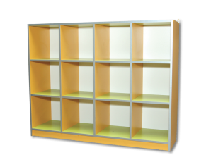 | 6 |  | Câte două dulapuri în fiecare sală de grupă.  Imaginea este cu titlu sugestiv.
7. |  | Cuier haine preșcolari | Dimensiuni maxime: 1200x300mm  Realizat din PAL de 18mm, cant ABS  Prevăzut cu 10 agățători duble  Prindere – de perete. | 3 |  | Imaginea este cu titlu sugestiv.
8. |  | Suport pentru prezentarea planșelor | Suport metalic mobil pentru prezentare hărți și planșe.  Prevăzut cu rotile.  Dimensiuni minime:  Înălțimea totală: 1850 mm  Adâncime bază: 600 mm  Lățime bază: 500 mm | 3 |  | Imaginea este cu titlu sugestiv.
DOTAREA CU MOBILIER A LABORATORULUI MULTIDISCIPLINAR DE CHIMIE-FIZICĂ DIN CADRUL ȘCOLII GIMNAZIALE ROTUNDA

1. | 1 laborator multidisciplinar de chimie-fizică din cadrul Școlii Gimnaziale Rotunda | Catedră | Catedra cu sertare si dulap (1500x600x750mm)  Structura din PAL melaminat de înaltă calitate de 16mm/18mm, cant ABS de 1,00/2,00mm.  Dimensiuni minime: 1500x600x750mm. | 1 |  | Imaginea este cu titlu sugestiv.
2. |  | Scaun pentru catedră | Scaun profesor catedră  Dimensiuni minime:  - Înălțime scaun: 84 cm  - Sezut: 470 x 430 mm  - Spatar: 480 h x 410 mm  - H sezut: 430 mm  Structura metalică realizată din țeavă cu diametrul de minim 25 mm. Picioare prevăzute cu dopuri din plastic pentru protecția pardoselii.  Spătarul și șezutul din PVC sau din lemn stratificat, acoperite parțial cu burete căptușit, tapițat cu stofă sau cu piele ecologică. | 1 |  | Imaginea este cu titlu sugestiv.
DOTAREA CU MOBILIER A CABINETULUI DE EDUCAȚIE TEHNOLOGICĂ DIN CADRUL ȘCOLII GIMNAZIALE ROTUNDA

1. | 1 cabinet de Educație Tehnologică din cadrul Școlii Gimnaziale Rotunda | Catedră | Catedra cu sertare si dulap (1500x600x750mm)  Structura din PAL melaminat de înaltă calitate de 16mm/18mm, cant ABS de 1,00/2,00mm.  Dimensiuni minime: 1500x600x750mm. | 1 |  | Imaginea este cu titlu sugestiv.
2. |  | Scaun pentru catedră | Scaun profesor catedră  Dimensiuni minime:  - Înălțime scaun: 84 cm  - Sezut: 470 x 430 mm  - Spatar: 480 h x 410 mm  - H sezut: 430 mm  Structura metalică realizată din țeavă cu diametrul de minim 25 mm. Picioare prevăzute cu dopuri din plastic pentru protecția pardoselii.  Spătarul și șezutul din PVC sau din lemn stratificat, acoperite parțial cu burete căptușit, tapițat cu stofă sau cu piele ecologică. | 1 |  | Imaginea este cu titlu sugestiv.
3. |  | Banc de lucru | Banc de lucru cu dimensiunea maximă de 1200 mm x 840 mm x 600 mm,  Corp: material din oțel vopsit în camp electrostatic;  Prevăzut cu minimum o ușă cu cheie și minimum 4 sertare cu înălțime minima de 120 mm  Blat de lucru: lemn de fag  Picioare reglabile;  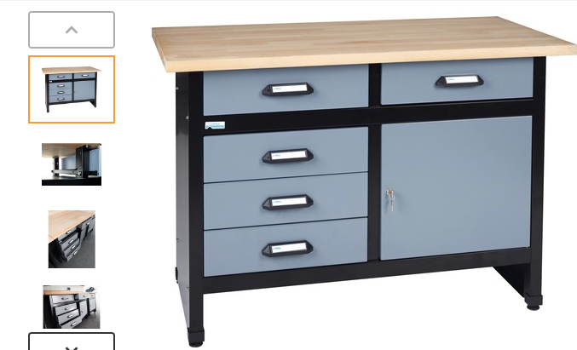 | 4 |  | Imaginea este cu titlu sugestiv.

